INFORME DE LA COMISIÓN DE GOBIERNO INTERIOR Y REGIONALIZACIÓN RECAÍDO EN EL PROYECTO DE LEY QUE ESTABLECE EL DÍA 20 DE SEPTIEMBRE DE CADA AÑO COMO FERIADO REGIONAL EN LA CUARTA REGIÓN DE COQUIMBO, CON MOTIVO DE LA CELEBRACIÓN DE LA FIESTA DE LA PAMPILLA.
BOLETIN N°8992-06

HONORABLE CÁMARA:

La Comisión de Gobierno Interior y Regionalización pasa a informar el proyecto de ley individualizado en el epígrafe, originado en una moción de los señores Walker, don Matías; y los ex diputados señores Bertolino, don Mario; Díaz, don Marcelo; Velásquez, don Pedro y Muñoz, doña Adriana; que cumple su primer trámite constitucional y reglamentario.

I.- CONSTANCIAS REGLAMENTARIAS.
Para los efectos constitucionales, legales y reglamentarios pertinentes, se hace constar, en lo sustancial, previamente al análisis de esta iniciativa, lo siguiente:
1) Que la idea matriz del proyecto que se somete a la consideración de la Sala es declarar feriado regional el día 20 de septiembre de cada año en la Región de Coquimbo, con motivo de la celebración de la Fiesta de la Pampilla.
2) Que el artículo único es de quórum simple.
3) Que el proyecto no requiere ser conocido por la Comisión de Hacienda.
4) Que el texto que se propone fue aprobado, tanto en general, como en particular (por tratarse de un artículo único), por la unanimidad de los presentes, con los votos de los señores Farías, don Ramón (Presidente); Aguiló, don Sergio; Arriagada, don Claudio; Becker, don Germán; Berger, don Bernardo; Chávez, don Marcelo; Mirosevic, don Vlado; Morales, don Celso; Ojeda, don Sergio; Sandoval, don David; Urrutia, don Osvaldo, y la diputada señorita Cicardini, doña Daniella.
5) Que se designó Diputado Informante al señor Claudio Arriagada.
II.- ANTECEDENTES.
El señalado evento, constituye una de las festividades más representativas del Patrimonio Cultural Inmaterial de Chile, cuyo origen está relacionado con la instalación de la Primera Junta de Gobierno, el 18 de septiembre del año 1810. Sin embargo, este acontecimiento, que constituye la primera expresión de independencia de nuestro país, fue conocido en Coquimbo sólo dos días después, debido a las dificultades existentes en materia de comunicación Esta noticia hizo que los habitantes de Coquimbo se congregaran en el sector de La Pampilla y festejaran con cuecas, tonadas y chicha.
Esta fiesta, próxima a cumplir 203 años de antigüedad, ha ido creciendo en magnitud con el correr el tiempo, constituyéndose en una gran fiesta social y cultural, llena de tradiciones que, a pesar del paso del tiempo, se mantienen intactas y cuya fama ha trascendido, de tal forma, que participan de ella visitantes de todo Chile y el mundo, constituyéndose, conforme a todos sus antecedentes históricos y por quienes la visitan, como la fiesta sociocultural popular más grande de nuestro país, habiéndose extendido a varias localidades de la región de Coquimbo y del norte del país.
Recuerdan los patrocinantes que, con fecha 13 de abril de 2011, se aprobó por unanimidad el Proyecto de Acuerdo N°260 en la Cámara de Diputados, por el que se solicitaba al Consejo Nacional de la Cultura y las Artes incluir a la Fiesta de la Pampilla de Coquimbo dentro del inventario de Patrimonio Cultural Inmaterial de nuestro país.
A su vez, la Ilustre Municipalidad de Coquimbo ha postulado ante la UNESCO a esta fiesta como Patrimonio Cultural Inmaterial de la Humanidad, petición que se encuentra en trámite ante dicho organismo internacional.
En otro orden de cosas, destacan que la implantación de feriados regionales, para celebrar actividades propias de cada localidad, es una práctica que debería extenderse a más regiones, toda vez que ello favorece la identidad regional.
Agregan, por último, que la fiesta en referencia, constituye desde hace décadas una gran fiesta regional, lo que se traduce en que el comercio establecido, las empresas, como, asimismo, los diferentes órganos de la administración pública cierran sus puestas adhiriéndose, de esta manera, a esta celebración, por lo que parece fundamental reconocer de manera formal lo que ella significa para la Región de Coquimbo.
En materia de feriados, por otra parte, resulta pertinente recordar que la ley Nº2.977, del año 1915, estableció los siguientes:
a) Los domingos de todo el año;
b) Los festivos correspondientes al 1 de enero, 15 de agosto, 1 de noviembre, 8 y 25 de diciembre;
c) Los días viernes y sábado de la Semana Santa, y
d) El 18 y 19 de septiembre y el 21 de mayo, como ya fuera señalado.
El texto antes citado ha sido complementado por diversas leyes que han establecido feriados específicos atendiendo a diversas circunstancias (celebración de festividades, desarrollo de actos de alcance nacional, etc.) que el legislador, recogiendo la necesidad avalada por la experiencia, ha plasmado en el ordenamiento jurídico. Se trata, pues, de feriados que, por lo general, si bien no tienen el arraigo de los antes referidos, responden a situaciones muy atendibles.
En este orden de consideraciones, cabe señalar que la ley Nº18.700, Orgánica Constitucional sobre Votaciones Populares y Escrutinios, prescribe como feriado legal el día en que se lleven a efecto plebiscitos o elecciones de Presidente de la República o Parlamentarios.
A su vez, la ley N°19.668 trasladó los feriados -establecidos previamente en distintos cuerpos legales- correspondientes al 29 de junio, día de San Pedro y San Pablo; 12 de octubre, día del Descubrimiento de Dos Mundos; y el día de la Fiesta de Corpus Christi –actual celebración de la Virgen del Carmen- a los días lunes de la semana en que ocurren, en caso de corresponder a día martes, miércoles o jueves, o los días lunes de la semana siguiente, en el evento de que sean el viernes.
En el ámbito del derecho laboral, cabe consignar que la ley N°18.620, que contiene el Código del Trabajo, estipula como feriado el día 1 de mayo.
El Estatuto Administrativo, por su parte, dispone que los funcionarios públicos no estarán obligados a trabajar las tardes de los días 17 de septiembre, como tampoco las del 24 y del 31 de diciembre, sin perjuicio de la facultad que confiere al Jefe Superior de la institución, al Secretario Regional Ministerial y al Director Regional, según el caso, de ordenar trabajos extraordinarios por razones de tareas impostergables que hayan de cumplirse.
En un ámbito similar al que se propone, la ley N°20.663, de reciente vigencia, declaró feriado el día 7 de junio de año, para la Región de Arica y Parinacota, fecha que conmemora la Toma del Morro de Arica.

**********

III.- DISCUSIÓN Y VOTACIÓN DEL PROYECTO.
Especialmente invitado a la sesión en que se debatió y despachó el proyecto, su autor, el Diputado señor Matías Walker, remarcó que la moción, ingresada en el período legislativo anterior, cuenta con la adhesión de la totalidad de los diputados a la sazón representantes de la región de Coquimbo, de los que sólo él y el diputado Luis Lemus conservan en el actual período dicha representación. Su antecedente legislativo inmediato está en leyes que posibilitan el establecimiento de feriados regionales, como en el caso de Arica y Parinacota (7 de junio), así como en proyectos de similar tenor, de alcance comunal, ya aprobados por esta Cámara, como es el caso de las comunas de Chillán y Chillán Viejo (20 de agosto). Precisó que el propósito del proyecto en comento es, tal como se indica en los fundamentos de la moción, declarar feriado, sólo para la Región de Coquimbo, el día 20 de septiembre de cada año, con ocasión de la celebración de la fiesta que calificó como “la más grande de Chile”, cual es la de la Pampilla de Coquimbo, celebrada en el marco de las Fiestas Patrias, y a la que cada año asisten, afirmó, cientos de miles de personas provenientes de toda la región y el país; destacó que esta tradicional celebración tiene un origen histórico, que se remonta al establecimiento de la Primera Junta de Gobierno el 18 de septiembre del año 1810, y cuya noticia llegó a la ciudad de Coquimbo sólo dos días después, es decir, el 20 de septiembre, momento en el que se celebró una espontánea fiesta, acompañada de tonadas, cuecas y chicha, en el sector denominado La Pampilla, y que, desde entonces, se ha transformado en una tradición que, ininterrumpidamente se repite cada año hasta hoy, en el marco de la celebración nacional de las Fiestas Patrias; sin embargo, dado el antecedente histórico señalado, se ha transformado en una costumbre, profundamente arraigada, que el día 20 de septiembre sea considerado un día festivo en la región, considerando que se trata de un día hábil para todos los efectos legales. Agregó que ya en el año 2011 la Cámara de Diputados aprobó un Proyecto de Acuerdo para solicitar al Consejo Nacional de la Cultura y las Artes que incluya a la fiesta de la Pampilla de Coquimbo, dentro del catálogo del patrimonio cultural inmaterial, y lo propio ha hecho posteriormente la Municipalidad de Coquimbo, junto al referido Consejo, solicitando a la UNESCO que sea declarado como “patrimonio inmaterial de la humanidad”. Por otra parte, consultado al respecto, agregó que se calcula en el orden de las trescientas mil personas las que cada año llegan a la celebración, gran parte de las cuales se instalan en el lugar por varios días, en carpas, e incluso muchas de ellas son de la misma comuna de Coquimbo, y reservan sus espacios con mucha anticipación; sin perjuicio de ello, son los habitantes de las quince comunas de la región las que, a su vez, convocan y reciben a sus familiares de todo el país. Finalmente señaló que, si bien esta tradición tan arraigada en la región, pero identificada fuertemente con la comuna de Coquimbo, se respeta por parte de los empleadores, por ejemplo en el sector del comercio, los trabajadores de las otras comunas de la región han tenido algunas dificultades tratando de extender el feriado general para el país en un día, que, como es sabido, sólo cubre los días 18 y 19 de septiembre, por lo que se hace necesaria una consagración legal de esta tradición.
Como se señalara en la primera parte de este Informe, la iniciativa fue discutida, tanto en general como en particular, atendido lo dispuesto en el artículo 253 del Reglamento de la Corporación, y aprobado su artículo único con los votos de los señores individualizados en la primera parte de este informe.

IV.- ARTÍCULOS QUE REVISTEN EL CARÁCTER DE ORGÁNICO CONSTITUCIONALES O DE QUÓRUM CALIFICADO.
La Comisión estimó que el artículo único del proyecto es de quórum simple.

V.- ARTÍCULOS QUE DEBEN SER CONOCIDOS POR LA COMISIÓN DE HACIENDA.
No hay.

VI.- ARTÍCULOS E INDICACIONES RECHAZADOS.
No hay.

VII.- INDICACIONES DECLARADAS INADMISIBLES
No hay.

**********

Como consecuencia de lo anteriormente expuesto, y por las consideraciones que dará a conocer el Diputado Informante, la Comisión de Gobierno Interior y Regionalización recomienda a la Sala la aprobación del siguiente

PROYECTO DE LEY:

“Artículo único.- “Declárase feriado, con ámbito de aplicación restringido a la Región de Coquimbo, el día 20 de septiembre de cada año.”

Tratado y acordado, según consta en las actas correspondientes a la sesión de 22 de julio de 2014, con la asistencia de los Diputados señores Farías, don Ramón (Presidente); Aguiló, don Sergio; Becker, don Germán; Berger, don Bernardo; Chávez, don Marcelo; Mirosevic, don Vlado; Morales, don Celso; Ojeda, don Sergio, Sandoval, don David; Urrutia, don Osvaldo y de la Diputada señorita Cicardini, doña Daniella, en la sesión correspondiente al día 22 de julio de 2014.

Sala de la Comisión, a 24 de julio de 2014.

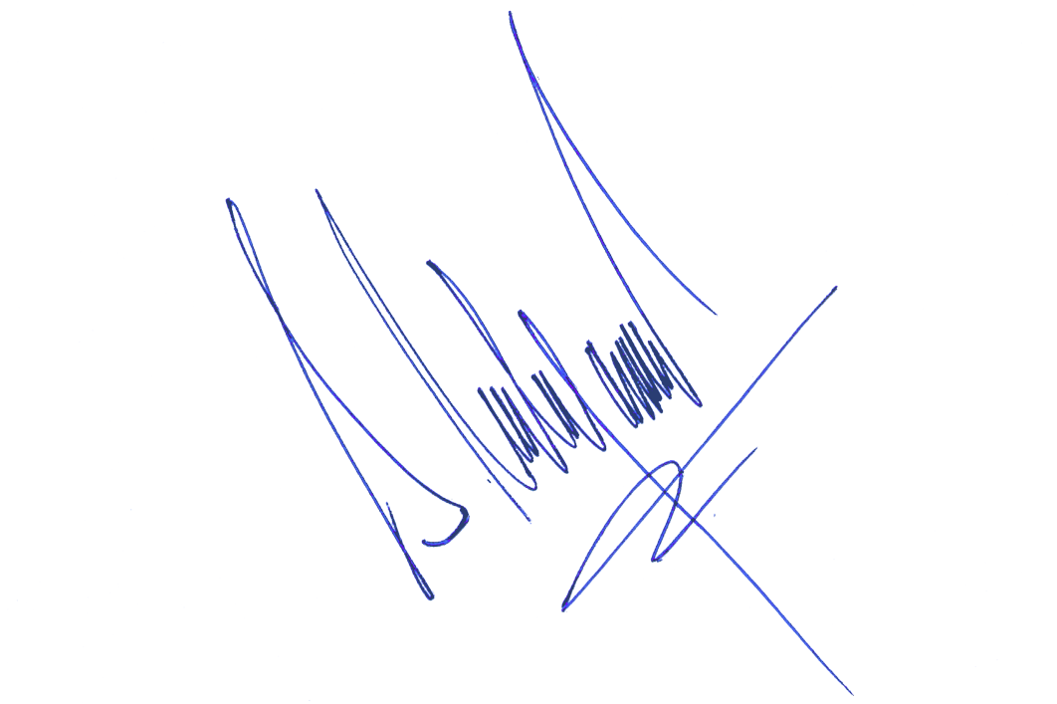

.

SERGIO MALAGAMBA STIGLICH
Abogado Secretario de la Comisión

